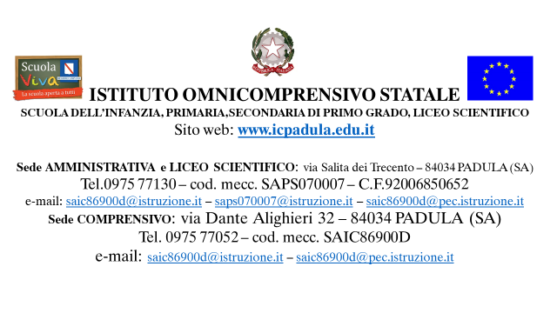

LICEO SCIENTIFICO STATALE
“CARLO PISACANE”
Padula
PROGRAMMA SVOLTO
Materia
Docente
Classe SEZ.

Anno scolastico 2018 – 2019

Gli argomenti effettivamente svolti sono stati i seguenti.

Padula
Il Docente
Prof.
Gli alunni

